为了评估关键参数或输入变量的变化对模型输出的影响程度，从而验证模型的鲁棒性、可靠性及参数选择的合理性。针对光伏积灰检测与清洗预警模型，我们选取以下核心参数进行灵敏度分析：温度损失系数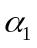 和湿度损失系数。
1 温度损失系数的灵敏度分析
保持其它参数不变，令在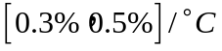内变化，我们得到：理论功率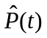随的增大而线性减小。
则灵敏度分析通过。
2 湿度损失系数的灵敏度分析
保持其它参数不变，令在一个小区间内变化，我们得到：湿度每增加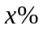,理论功率就会相应的损失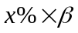。
则灵敏度分析通过。

